模型评估与正则化交叉验证

第七章 模型评估和模型选择

一、损失函数
在机器学习监督学习任务中，模型训练的核心目的是让模型预测值无限接近真实标签值。
我们将真实标签记作$Y$，模型通过输入$X$计算得到的预测值记作$f(X)$（也可称为$Y^{′}$）。
预测值与真实值之间必然存在或大或小的偏差，模型训练的本质，就是不断缩小该偏差，当偏差最小时，模型对应的参数即为最优参数，模型效果也最佳；若偏差过大，则说明模型拟合效果差，需要调整参数优化模型。
为了精准、量化地度量预测值与真实值的误差偏差，机器学习引入损失函数（Loss Function），记作$L(Y,f(X))$。仅监督学习拥有真实标签，因此损失函数仅适用于监督学习场景。损失函数用于衡量模型单次预测的误差大小，核心规则为：损失函数数值越小，模型预测精度越高、拟合效果越好。
同时损失函数具备两大核心特性：
第一，损失代表预测误差，不存在负误差，因此损失函数是非负实值函数；
第二，在训练数据中，输入特征$X$和真实标签$Y$均为已知量，损失函数的大小仅由模型决策函数$f$决定，而函数$f$的核心是未知的模型参数（如线性回归中的斜率、截距），因此损失函数本质是模型参数的函数，模型训练就是通过更新参数最小化损失函数的过程。
损失函数特点
- 衡量单次预测的误差；损失函数数值越小，模型预测效果越好
- 属于$f(X)$和$Y$的非负实值函数

常见损失函数
- 0-1 损失函数（多用于分类任务）
$$L(Y,f(X))=\left\{\begin{matrix}1, & Y≠f(X) \\ 0, & Y=f(X)\end{matrix}\right.$$
- 平方损失函数：$L(Y,f(X))=(Y−f(X))^{2}$
- 绝对损失函数：$L(Y,f(X))=|Y−f(X)|$
- 对数似然损失函数：$L(Y,P(Y|X))=−log⁡P(Y|X)$

二、经验误差 & 经验风险最小化 ERM
训练集 $T=(x_{1},y_{1}),(x_{2},y_{2}),…,(x_{n},y_{n})$
经验风险（经验误差 / 训练误差）：模型在训练集上所有损失的平均值
$$R_{emp}(f)=\frac{1}{n}\sum_{i=1}^{n}{}L(y_{i},f(x_{i}))$$
泛化误差（测试误差）：模型在从未见过的测试数据集上的平均损失，反映模型泛化能力。
经验风险最小化 ERM：把最小化训练集经验风险当作选择最优模型的策略。
缺点：只看训练集表现，很容易造成过拟合。

三、欠拟合、过拟合
拟合，指机器学习模型在训练数据里学习内在规律，生成预测结果。理想模型既要学到数据真实模式，也能在新的测试样本上取得不错效果，也就是具备良好泛化能力。
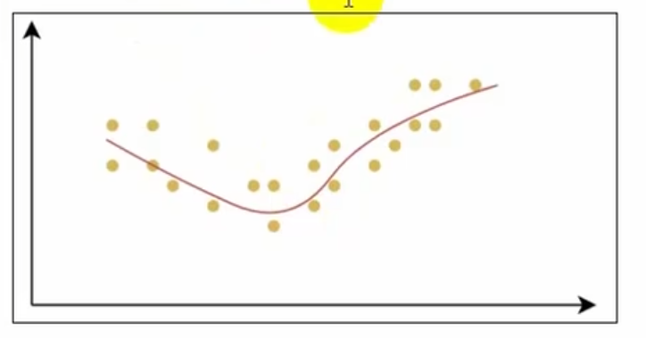
- 欠拟合（高偏差）：本质是模型学习能力不足，无法捕捉数据内在复杂规律，属于模型过于简单导致的拟合失效。
产生原因：
1. 模型复杂度过低：选用的模型结构过于简单，无法拟合数据的复杂映射关系，无法学习深层数据规律。
2. 有效特征不足或特征选择不当：特征工程不完善，提取的输入特征维度不足、有效信息少，或筛选的特征与任务关联性低，模型无法获取足够信息学习数据本质规律。
3. 模型训练不充分：针对迭代式优化算法（如梯度下降），迭代次数过少，模型未完成充分收敛，未能找到损失函数的最优最小值，没有足够时间学习数据规律。
4. 正则化强度过大：正则化本身会简化模型，若正则化超参数设置过大，会过度约束模型参数，强行压缩模型复杂度，导致模型过于简单引发欠拟合。
解决办法：
1. 提升模型复杂度，选用结构更复杂的模型，适配数据复杂关系；
2. 优化特征工程，补充有效特征、筛选高关联特征，丰富输入数据信息；
3. 增加模型训练迭代次数，保证模型充分收敛、完成规律学习；
4. 减小正则化超参数，降低惩罚力度，让模型保留合理复杂度。
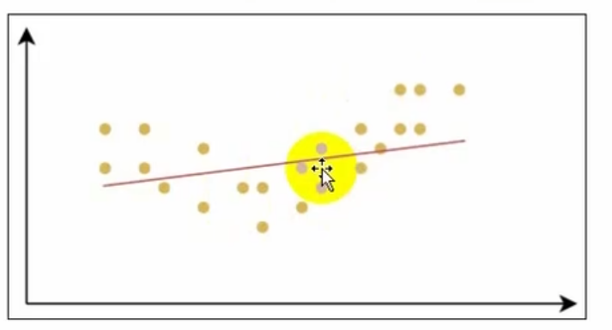
- 过拟合（高方差）：本质是模型复杂度过高，过度学习训练数据，不仅学习了数据真实规律，还强行记住训练集独有噪声、局部细节，将样本特有特征当成全局通用规律，最终丧失泛化能力。表现为训练集误差极低、测试集误差大幅升高。
产生原因：
1. 模型复杂度过高、参数过多：模型结构冗余、参数数量庞大，学习能力过强，足以拟合训练集中的细微噪声，远超数据真实规律需求。
2. 训练数据样本不足：数据集行数过少，样本覆盖场景有限，无法代表全局数据分布，模型只能学习少量样本的局部特征，无法泛化到新数据。
3. 冗余特征过多：输入特征维度过多、存在大量无效冗余特征，模型会过度拟合无用特征和数据噪声，干扰真实规律学习。
4. 训练迭代次数过多：模型长时间持续训练，不断拟合训练集细微噪声，过度训练引发过拟合。
解决办法：
1. 降低模型复杂度，精简模型结构、减少冗余参数，避免模型学习能力过剩；
2. 扩充训练数据集，可通过收集真实数据或数据增强（图像翻转、变换等方式生成新样本），丰富样本多样性；
3. 优化特征工程，筛选有效特征、剔除冗余无效特征；
4. 引入L1、L2正则化，对过大的模型参数施加惩罚，精简参数、平滑模型，抑制过拟合；
5. 采用K折交叉验证，多维度评估模型性能，筛选最优超参数和最优模型；
6. 使用早停策略：训练过程中实时监测验证集损失，当验证损失不再下降时，提前终止训练，避免过度拟合噪声。
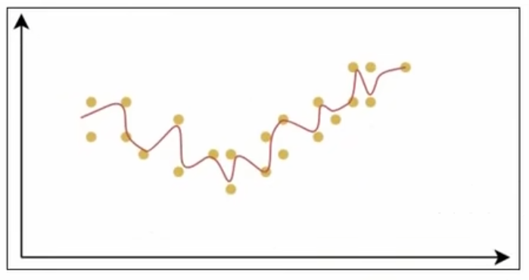
简单区分：偏差代表模型本身假设带来的错误；方差代表模型随数据集变化产生的误差。
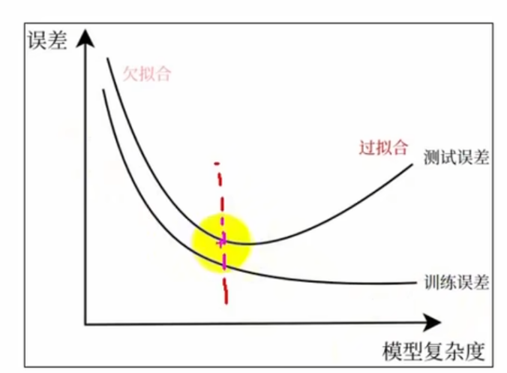

五、拟合效果实验案例（欠拟合、恰好拟合、过拟合）
为直观、标准地展示欠拟合、恰好拟合、过拟合三种状态，本节采用带噪声的正弦 sin(x) 曲线作为原始数据。分别使用1次、5次、20次多项式模型，依次模拟欠拟合、恰好拟合、过拟合，通过训练误差与测试误差对比，直观验证模型复杂度对拟合效果的影响。
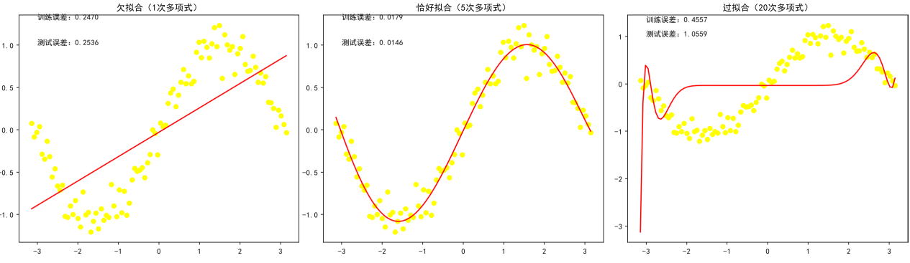
python
import numpy as np
import matplotlib.pyplot as plt
from sklearn.model_selection import train_test_split
from sklearn.linear_model import LinearRegression
from sklearn.preprocessing import PolynomialFeatures
from sklearn.metrics import mean_squared_error
# 解决中文、负号显示问题
plt.rcParams['font.sans-serif'] = ['SimHei']
plt.rcParams['axes.unicode_minus'] = False
# 1. 生成带噪声的 sin(x) 曲线数据（标准课堂实验数据）
np.random.seed(42)
X = np.linspace(-np.pi, np.pi, 100).reshape(-1, 1)
y = np.sin(X) + np.random.normal(0, 0.15, size=X.shape)
# 2. 划分训练集、测试集
trainX, testX, trainY, testY = train_test_split(X, y, test_size=0.2, random_state=42)
model = LinearRegression()
# 创建画布，三图并列
fig, ax = plt.subplots(1, 3, figsize=(20, 5))
for i in range(3):
ax[i].scatter(X, y, c='yellow')
# ========== 1. 欠拟合：1次多项式（模型太简单） ==========
poly1 = PolynomialFeatures(degree=1)
x_train1 = poly1.fit_transform(trainX)
x_test1 = poly1.fit_transform(testX)
model.fit(x_train1, trainY)
train_loss1 = mean_squared_error(trainY, model.predict(x_train1))
test_loss1 = mean_squared_error(testY, model.predict(x_test1))
ax[0].plot(X, model.predict(poly1.fit_transform(X)), c='red')
ax[0].set_title("欠拟合（1次多项式）")
ax[0].text(-3, 1, f"测试误差：{test_loss1:.4f}")
ax[0].text(-3, 1.3, f"训练误差：{train_loss1:.4f}")
# ========== 2. 恰好拟合：5次多项式（匹配sin曲线规律） ==========
poly5 = PolynomialFeatures(degree=5)
x_train2 = poly5.fit_transform(trainX)
x_test2 = poly5.fit_transform(testX)
model.fit(x_train2, trainY)
train_loss2 = mean_squared_error(trainY, model.predict(x_train2))
test_loss2 = mean_squared_error(testY, model.predict(x_test2))
ax[1].plot(X, model.predict(poly5.fit_transform(X)), c='red')
ax[1].set_title("恰好拟合（5次多项式）")
ax[1].text(-3, 1, f"测试误差：{test_loss2:.4f}")
ax[1].text(-3, 1.3, f"训练误差：{train_loss2:.4f}")
# ========== 3. 过拟合：20次多项式（模型过于复杂） ==========
poly20 = PolynomialFeatures(degree=20)
x_train3 = poly20.fit_transform(trainX)
x_test3 = poly20.fit_transform(testX)
model.fit(x_train3, trainY)
train_loss3 = mean_squared_error(trainY, model.predict(x_train3))
test_loss3 = mean_squared_error(testY, model.predict(x_test3))
ax[2].plot(X, model.predict(poly20.fit_transform(X)), c='red')
ax[2].set_title("过拟合（20次多项式）")
ax[2].text(-3, 1, f"测试误差：{test_loss3:.4f}")
ax[2].text(-3, 1.3, f"训练误差：{train_loss3:.4f}")
plt.tight_layout()
plt.show()

六、实验结果解读
- 欠拟合（1次多项式）：使用简单直线模型，无法捕捉正弦曲线的上下波动规律，训练误差、测试误差均偏大，模型复杂度不足，学习能力欠缺。
- 恰好拟合（5次多项式）：5次多项式的复杂度与sin(x)曲线规律匹配，能够较好拟合曲线走势，训练误差与测试误差都较小且接近，泛化能力良好。
- 过拟合（20次多项式）：模型复杂度过高，不仅拟合了正弦曲线真实规律，还强行拟合了训练集噪声，训练误差极低，但测试误差显著升高，出现严重过拟合，泛化能力失效。

七、总结
损失函数衡量单次预测好坏；
经验风险是训练集上的平均损失。
经验风险最小化只追求降低训练误差，容易引发过拟合。
欠拟合属于高偏差，模型太简单，无法捕捉正弦曲线复杂规律，训练、测试效果都差；
过拟合属于高方差，模型太复杂，死记训练集噪声，训练效果极好、测试效果极差。

